Введение

В рамках технологической практики разрабатывается игровое приложение «Шпион», предназначенное для проведения игры со скрытыми ролями в Telegram. Проект объединяет игроков, позволяет создавать онлайн-комнаты, приглашать участников и проводить партии, а также играть на одном телефоне. Цель - обеспечить удобное взаимодействие игроков и доступ к игровым возможностям: комнатам, наборам слов, истории, профилю и рейтингу. Пользователи могут создавать собственные наборы, добавлять слова, использовать избранное и отправлять жалобы; предусмотрены возможности игрока, ведущего комнаты и администратора.
Предметная область - организация коллективной игры со скрытыми ролями. При проведении игры необходимо распределять роли, выбирать слово, соблюдать очерёдность ходов и определять результат. Приложение «Шпион» объединяет эти действия: предлагает онлайн-режим и режим на одном телефоне, хранит наборы слов, историю и настройки. Аудитория - пользователи Telegram, заинтересованные в совместных играх. Программа реализована на Python с использованием aiogram; данные хранятся в MySQL, доступ осуществляется через SQLAlchemy. Учитываются удобная навигация, разграничение прав и единое оформление. Для защиты используются проверка Telegram ID, параметризованные запросы, ограничение частоты обращений и экранирование выводимого текста.
Первый раздел документации включает описание ООО «РБИ-софт» в Гродно, основного направления деятельности компании, характеристик специализированного программного обеспечения для энергосистем и промышленных предприятий, общей технологической схемы разработки и роли компьютерной техники в выполнении этих задач.
Второй раздел посвящён должностным обязанностям оператора ЭВМ, техника-программиста и инженера-программиста: обработке информации, подготовке документов, установке и настройке программ, диагностике техники, технической помощи сотрудникам и сопровождению программного обеспечения.
Третий раздел содержит анализ задачи для приложения «Шпион» - назначение проекта, целевую аудиторию, проблемы организации игры, функциональные возможности, инструменты разработки, диаграмму вариантов использования, модель данных и постановку задачи.
Четвёртый раздел описывает проектирование задачи: структуру приложения, взаимосвязи компонентов, взаимодействие обработчиков, сервисов и моделей, основные переходы, сценарии работы игроков, организацию взаимодействия с MySQL и разграничение прав доступа.
Пятый раздел посвящён реализации: особенностям игровых экранов, интерфейсу средствами Telegram, обработке событий на Python, подключению MySQL через SQLAlchemy, комнатам, локальной игре, профилю, наборам слов, истории, рейтингу и инструментам администрирования.
Шестой раздел описывает тестирование: переходы между экранами, вход в комнату, проведение раунда, сохранение истории, работу с наборами слов, разграничение прав, обработку ввода, работу с базой данных и корректность интерфейса с использованием тестовых сценариев.
Седьмой раздел посвящён применению: назначению приложения, требованиям к программным средствам, условиям запуска, подготовке Python и MySQL, открытию бота в Telegram, работе с разделами, созданию комнат, входу по коду и администрированию.
В заключении подводятся основные результаты практики, оценивается достижение цели и формулируются выводы о выполненной работе, включая анализ предметной области, проектирование структуры, реализацию функций и проверку работоспособности компонентов. Также указываются направления дальнейшего развития: расширение наборов слов, совершенствование интерфейса и резервного копирования.
В приложении А - представлены листинги программного кода.
В приложении Б представлены диаграмма вариантов использования и диаграмма модели данных, показывающая взаимосвязи основных таблиц базы данных.

1 Структура и общая технологическая схема производства, характеристики основных видов продукции

ООО «РБИ-софт» осуществляет деятельность в области компьютерного программирования в Гродно. Основные направления - разработка и продажа специализированного программного обеспечения для энергосистем и промышленных предприятий. К программным решениям компании относится ПО «Оперативные заявки».
Работа в области компьютерного программирования объединяет задачи анализа требований, проектирования, разработки, тестирования и сопровождения программ. Для их выполнения используются компьютерная техника и средства разработки. Согласованность этих работ необходима для создания программного продукта, соответствующего требованиям пользователей.
Основная продукция - специализированное программное обеспечение для энергосистем и промышленных предприятий. Такие программы предназначены для решения задач определённой предметной области. Их разработка требует учёта назначения продукта, условий применения и потребностей пользователей.
К характеристикам программной продукции относятся состав функций, удобство интерфейса, корректность обработки данных и устойчивость работы. Программа должна выполнять предусмотренные действия и сохранять необходимую информацию. Для её использования важны исправность компьютерной техники и корректная настройка программного обеспечения.
Процесс разработки в общем виде начинается с постановки задачи и уточнения требований. Определяются назначение программы, необходимые функции и исходные данные. Полнота требований влияет на последующее проектирование и реализацию.
После уточнения требований определяется структура приложения и разрабатывается программный код. Создаются пользовательский интерфейс и средства работы с данными. Соблюдение последовательности этих этапов позволяет связать реализованные функции с поставленной задачей.
После реализации проверяется работоспособность программы. Контролируются обработка входных данных, выполнение основных функций и сохранение результатов. Выявленные ошибки исправляются, затем проводится повторная проверка. Такой контроль необходим для подготовки программы к использованию.
Подготовленный программный продукт сопровождается документацией. В ней указываются назначение программы, условия запуска и порядок работы пользователя. Эти материалы необходимы для применения и дальнейшего сопровождения программного обеспечения.
Дополнительное направление - информационная поддержка программного продукта. Она связана с описанием возможностей программы, подготовкой инструкций и разъяснением порядка работы. При сопровождении проверяются работоспособность функций, понятность сообщений и актуальность документации.
Таким образом, деятельность ООО «РБИ-софт» связана с разработкой и продажей специализированного программного обеспечения. Создание программного продукта включает организационные и технические задачи. Для качественного выполнения работ необходимы исправная компьютерная техника, корректная работа программ и контроль полученных результатов.

2 Должностные обязанности оператора ЭВМ, техника-программиста, инженера-программиста

В деятельности ООО «РБИ-софт» информационные технологии связаны с разработкой программ, обработкой информации и подготовкой технической документации. Выполнение этих задач требует работы специалистов, отвечающих за обработку данных, обслуживание компьютерной техники и создание программного обеспечения.
Оператор ЭВМ выполняет ввод, обработку и систематизацию информации, работает с электронными документами и таблицами, подготавливает материалы к печати, сканирует и копирует документы. Важными обязанностями являются проверка правильности введённых данных, соблюдение порядка оформления документов и обеспечение сохранности служебной информации.
Техник-программист занимается установкой и настройкой программного обеспечения, диагностикой неисправностей компьютерной техники, подключением периферийных устройств и оказанием технической помощи сотрудникам. Он проверяет работоспособность программ и оборудования, устраняет несложные неисправности в пределах своих полномочий и ведёт необходимую техническую документацию.
Инженер-программист отвечает за проектирование, разработку, тестирование и сопровождение программного обеспечения. Его обязанности включают анализ требований пользователей, разработку алгоритмов, автоматизацию обработки информации, исправление ошибок и подготовку технической документации. При выполнении работ специалист должен обеспечивать корректность функционирования программ и соблюдать требования информационной безопасности.
Технологическая практика проходила в ООО «РБИ-софт» по профилю техника-программиста. Во время практики выполнялись настройка программного обеспечения, работа с базой данных, тестирование отдельных функций приложения и подготовка технической документации. В проектной части разрабатывалось игровое приложение «Шпион»: рассматривались его структура, основные функции, работа с данными и проверка программного кода.

3 Анализ задачи
3.1 Анализ предметной области

В игре «Шпион» участники получают скрытые роли. Один из игроков становится шпионом и не знает выбранного слова, остальные получают общее слово. Задача обычных игроков — определить шпиона, задача шпиона — остаться нераскрытым или угадать слово. Для проведения игры необходимо выбрать тему, распределить роли, организовать обсуждение и голосование. При ручной организации эти действия выполняет ведущий. Приложение «Шпион» объединяет их в интерфейсе Telegram: пользователь может создать онлайн-комнату, пригласить участников и начать партию. Для компании, использующей одно устройство, предусмотрен режим игры на одном телефоне.
Наборы слов содержат темы и слова для игровых раундов. Пользователь может просматривать доступные наборы, создавать личные, добавлять слова, копировать наборы и сохранять их в избранное. Публичные наборы доступны другим игрокам; для публикации требуется не менее десяти слов. История содержит сведения о проведённых раундах, участниках, результатах и использованных наборах. В профиле и рейтинге отображаются игровые показатели. В настройках выбираются часовой пояс, эмодзи и цветное оформление кнопок.
Поскольку пользовательские наборы могут содержать неуместные сведения, предусмотрены жалобы и административное управление. Владелец редактирует собственный набор и его доступность, администратор управляет наборами и блокировками. Ведущий комнаты выбирает параметры партии и запускает раунды, остальные участники подтверждают готовность и выполняют игровые действия. Роли и слово передаются участникам отдельно от общих игровых экранов. Таким образом, предметная область проекта включает организацию игры, хранение её результатов и управление пользовательскими наборами слов.

3.2 Инструменты разработки

Для разработки приложения «Шпион» используются язык Python и библиотека aiogram 3. Python применяется для реализации игровых правил, распределения ролей, обработки действий участников и подсчёта результатов. Библиотека aiogram обеспечивает взаимодействие с Telegram Bot API: получение сообщений, обработку нажатий кнопок и отправку ответов. Интерфейс формируется из сообщений, нижней клавиатуры и кнопок текущего экрана. Обработчики принимают действия пользователей, сервисы выполняют операции над комнатами, наборами и историей, а модели описывают сохраняемые данные.
Для хранения информации используется MySQL 8. Взаимодействие с базой данных выполняется через SQLAlchemy и драйвер PyMySQL. В базе хранятся комнаты, участники, наборы слов, результаты игр, настройки и блокировки. При передаче пользовательских значений применяются параметризованные запросы. Для запуска на Windows необходимы Python, установленные зависимости из requirements.txt и работающий сервер MySQL. Токен бота и параметры подключения указываются в файле .env. Проверка интерфейса и работа пользователя выполняются в Telegram.

3.3 Диаграмма вариантов использования

Диаграмма вариантов использования игрового приложения «Шпион» отражает действия, доступные игроку, ведущему комнаты и администратору. Изображение диаграммы представлено на рисунке П.Б.1 в приложении Б.

3.4 Модель данных

Модель данных реализована в реляционной базе MySQL и включает таблицы для комнат, участников, наборов слов, истории игр, настроек и блокировок. Упрощённая диаграмма основных таблиц и связей, заданных внешними ключами, приведена на рисунке П.Б.2 в приложении Б.

3.5 Постановка задачи

В рамках проектной части поставлена задача разработать игровое приложение «Шпион», предназначенное для проведения коллективной игры со скрытыми ролями в Telegram. Программа должна обеспечивать игру в онлайн-комнате с отдельных устройств и локальную игру на одном телефоне. Основными функциональными требованиями являются: открытие главного меню и правил; создание комнаты и присоединение по коду или ссылке-приглашению; выбор наборов слов, числа раундов и времени хода; подтверждение готовности и запуск партии ведущим; распределение ролей и показ секретной информации участникам; проведение обсуждения, голосования и попытки угадать слово; определение результата и однократное начисление очков за раунд; сохранение истории онлайн-игр с участниками, результатами и использованными наборами; просмотр профиля и рейтинга; создание, редактирование, копирование, поиск, импорт и экспорт наборов слов, добавление в избранное и изменение доступности собственных наборов; отправка жалоб и административное управление наборами и блокировками; настройка часового пояса, эмодзи и цветных кнопок. Для публикации пользовательского набора необходимо не менее десяти слов. К нефункциональным требованиям относятся единое оформление экранов, понятная навигация, возможность отмены ввода и возврата в меню, обновление текущих сообщений без лишнего засорения чата, защита активных игровых панелей при переходах между разделами, проверка входных данных и разграничение прав доступа. Приложение должно работать на Python с использованием aiogram, а данные хранить в MySQL через SQLAlchemy.
Ожидаемым результатом является игровое приложение с единым интерфейсом Telegram для подготовки и проведения партий, работы с наборами слов и просмотра результатов. Программа должна сохранять состояние комнат и незавершённых локальных игр, обеспечивать последовательную обработку действий участников и исключать повторное применение результата одного раунда. Роли и слово не должны раскрываться на общих игровых экранах до объявления результатов раунда. Доступ к изменению наборов, параметрам комнаты и административным операциям должен проверяться в соответствии с правами пользователя. Пользователь должен иметь возможность продолжить сохранённую локальную игру или вернуться к своей онлайн-комнате через меню.

4 Проектирование задачи

При проектировании игрового приложения «Шпион» была определена общая структура программы, назначение её основных частей и порядок взаимодействия пользователя с ботом. Программа построена таким образом, чтобы обработка действий пользователей, работа с данными и формирование экранов выполнялись отдельными частями приложения. Это позволяет распределить программный код по назначению и упростить его дальнейшее изменение.
Основным файлом проекта является app/main.py. Он подготавливает настройки, подключение к базе данных и обработчики Telegram. В зависимости от сообщения или нажатой кнопки управление передаётся соответствующему обработчику. Обработчик проверяет контекст действия и обращается к сервису. Сервис выполняет операции с игровым состоянием и базой данных: получает, добавляет или изменяет информацию. После этого результат используется для отображения экрана в Telegram.
Например, при открытии истории программа получает записи из базы данных и формирует список игр. При создании набора введённые пользователем данные проверяются, после чего сохраняются в базе данных. Таким образом, каждая часть приложения выполняет свою задачу, что позволяет поддерживать порядок в программном коде.
Файлы проекта распределены по отдельным папкам в зависимости от их назначения. Основные каталоги и файлы представлены в таблице 1.

Таблица 1 – Основные каталоги и файлы проекта
Путь | Назначение
1 | 2
app/main.py | Основной файл запуска и подключения обработчиков.
app/core/config.py | Параметры бота и подключения к MySQL.
app/database/session.py | Создание соединения с базой данных.
app/core/security.py | Проверка административных прав по Telegram ID.
app/bot/handlers/ | Обработчики разделов и действий игроков.
app/bot/keyboards/ | Клавиатуры и кнопки интерфейса.
app/game/ | Игровые правила и отображение состояния.
app/database/models.py | Модели таблиц базы данных.
app/services/ | Операции комнат, наборов и истории.
app/bot/ui.py | Отслеживание и обновление экранов.

Переход между разделами выполняется с помощью нижней клавиатуры и кнопок под сообщениями. По тексту сообщения или callback-данным программа определяет, какой экран необходимо открыть. Например, кнопка «Играть онлайн» открывает выбор создания комнаты и входа по коду, а «История игр» - сохранённые результаты. Устаревшие игровые действия проверяются по текущему состоянию. При ошибке ввода пользователю выводится пояснение и предоставляется возможность вернуться в меню.
Основные разделы приложения и их условия доступа представлены в таблице 2.

Таблица 2 – Основные разделы приложения
Раздел приложения | Назначение | Доступ
1 | 2 | 3
Главное меню | Выбор режима и раздела. | Все пользователи.
Играть онлайн | Создание комнаты и вход по коду. | Пользователи без блокировки.
Один телефон | Игра на одном устройстве. | Все пользователи.
Наборы слов | Просмотр библиотеки и своих наборов. | С учётом видимости набора.
История игр | Просмотр лобби и раундов. | Участники и администратор.
Профиль | Просмотр личной статистики. | Владелец профиля.
Рейтинг | Просмотр результатов игроков. | Все пользователи.
Мои наборы | Создание и изменение слов. | Владелец набора.
Избранное | Сохранение доступных наборов. | Текущий пользователь.
Настройки | Часовой пояс и оформление. | Текущий пользователь.
Моя комната | Возврат в активную комнату. | Участник комнаты.
Администрирование | Наборы, жалобы и блокировки. | Администратор.

При проектировании приложения также был предусмотрен порядок создания и публикации пользовательских наборов. Для того чтобы в общей библиотеке отображались доступные другим игрокам наборы, владелец отдельно изменяет видимость. После создания набор сохраняется как личный. Для публикации необходимо добавить не менее десяти слов. Администратор может скрывать наборы, а пользователи - отправлять жалобы.

Основной порядок создания набора включает следующие этапы:
– пользователь открывает главное меню бота;
– переходит в раздел «Наборы слов» и выбирает создание набора;
– указывает название и добавляет слова, после чего данные сохраняются в базе;
– проверяет содержимое и при необходимости включает публичный доступ;
– после публикации набор становится доступен другим игрокам с учётом правил доступа.
Для собственных наборов предусмотрены редактирование, импорт, экспорт и удаление. Публичный набор можно добавить в избранное или скопировать. При обнаружении нежелательного содержимого отправляется жалоба. Администратор рассматривает доступные ему сведения и изменяет состояние набора. Выбранные темы используются при подготовке раунда; сведения о наборе сохраняются в истории вместе с результатом игры.
Отдельное внимание при проектировании было уделено защите информации и ограничению доступа к функциям приложения. Для этого в программе применяются следующие средства:
– проверка Telegram ID пользователя при выполнении действий;
– параметризованные запросы для передачи пользовательских данных в MySQL;
– проверка состояния комнаты и актуальности игровой панели;
– экранирование текста перед включением в сообщения с HTML-разметкой;
– проверка владельца набора и административных прав;
– ограничение частоты событий и попыток входа в комнаты;
– проверка длины вводимого текста и формата кода комнаты.
В системе предусмотрены возможности игрока, ведущего и администратора. Игроки могут пользоваться основными разделами, создавать наборы и участвовать в партиях. Ведущий настраивает и запускает комнату. Администратор дополнительно управляет наборами, жалобами и блокировками. Возможности ведущего относятся к конкретной комнате; административные права определяются настроенным числовым Telegram ID.
Перечисленные средства позволяют снизить отдельные риски при обработке пользовательских данных, однако не гарантируют полной безопасности приложения. Перед эксплуатацией необходимо проверить настройки подключения к MySQL, сохранность токена бота и доступ к файлу .env, организовать резервное копирование и проверить актуальность зависимостей.
Таким образом, при проектировании игрового приложения «Шпион» была определена его общая структура, назначение основных файлов, порядок перехода между разделами и правила взаимодействия пользователей с системой. Были предусмотрены разграничение прав доступа, проверка ввода и основные средства защиты информации. Это позволило подготовить основу для реализации игровых функций.

5 Реализация

Игровое приложение «Шпион» реализовано на Python с базой данных MySQL. Обработчики aiogram принимают события Telegram, сервисы работают с игровым состоянием, модели SQLAlchemy описывают данные. Общие функции отвечают за подключение к БД, проверку прав и служебные сообщения. Данные обрабатываются через сервисы комнат, наборов и истории. Подготовленные запросы и параметры SQLAlchemy снижают риск SQL-инъекций; база включает таблицы комнат, участников, наборов, слов, истории, настроек и блокировок. Связи дочерних записей заданы внешними ключами.
Интерфейс построен на сообщениях и клавиатурах Telegram. Нижняя клавиатура обеспечивает доступ к основным разделам, кнопки под сообщениями - действия текущего экрана. Обработчики в app/bot/handlers охватывают главное меню, онлайн-игру, локальную игру, наборы, историю, профиль, рейтинг и администрирование. Формирование игровых сообщений находится в app/game, оформление кнопок - в общих средствах интерфейса. Текущий экран по возможности редактируется, а активные игровые сообщения защищаются от случайного удаления при навигации.
Доступ разграничен по Telegram ID, принадлежности к комнате и владению набором. Для изменения собственных наборов проверяется владелец, административные операции доступны настроенному администратору. Онлайн-комната хранит состав участников, параметры партии и текущее состояние. Локальная игра сохраняется отдельно по владельцу. В истории записываются результаты раундов и использованные наборы. При ошибке Telegram предусмотрено повторное обновление экранов; синхронные операции базы данных выполняются через отдельный рабочий поток.

6 Тестирование

Для проверки игрового приложения «Шпион» отобрано 50 основных тест-кейсов. Они охватывают навигацию, вход в комнату, проведение раунда, работу с наборами слов, историю и права доступа. Календарный план предусматривает работы с 29 октября по 9 ноября 2026 года. Длительность в таблицах 3 и 4 указана как плановая; результаты в таблицах 5–7 относятся к ранее проверенной контрольной версии приложения.

Команда тестировщиков описана в таблице 3

Таблица 3 – Команда тестировщиков
ФИО | Дата | Описание | Длительность, ч  (план)
Тупик П. Н. | 29.10.2026 | Разработка тест-кейсов | 2

Проверяемая среда включает Windows, Telegram и базу данных MySQL. Основное внимание уделяется правильности игровых действий, переходам между разделами, обработке некорректного ввода и сохранению результатов.

Таблица 4 – Расписание проведения тестирования
ФИО | Дата | Описание | Длительность, ч  (план)
Тупик П. Н. | 29.10.2026 | Разработка тест-кейсов | 3
Тупик П. Н. | 02.11.2026 | Проверка игровых сценариев | 2
Тупик П. Н. | 03.11.2026 | Анализ выполнения тест-кейсов | 2
Тупик П. Н. | 05.11.2026 | Повторная проверка исправлений | 1
Тупик П. Н. | 09.11.2026 | Оформление результатов | 2

Для проверки подготовлен набор из 50 тест-кейсов, охватывающих основные функциональные требования. Шаги выполнения, ожидаемые и фактические результаты представлены в таблице В.1 приложения В.
Сводная статистика по результатам проверки 50 тест-кейсов приведена в таблице 5.

Таблица 5 – Статистика по разработанным тест-кейсам
Статус | Количество тест-кейсов | Приоритет
Статус | Количество тест-кейсов | Крайне низкий | Низкий | Средний | Высокий | Крайне  высокий
Пройдено | 50 | 0 | 0 | 20 | 22 | 8
Не пройдено | 0 | 0 | 0 | 0 | 0 | 0
Заблокировано | 0 | 0 | 0 | 0 | 0 | 0
Не протестировано | 0 | 0 | 0 | 0 | 0 | 0

В таблице 6 представлена статистика по всем дефектам

Таблица 6 – Статистика по выявленным ошибкам
Статус | Количество ошибок | Важность
Статус | Количество ошибок | Критическая | Высокая | Средняя | Низкая
Найдено | 4 | 0 | 2 | 2 | 0
Исправлено | 4 | 0 | 2 | 2 | 0
Проверено | 4 | 0 | 2 | 2 | 0
Открыто заново | 0 | 0 | 0 | 0 | 0
Отклонено | 0 | 0 | 0 | 0 | 0

Список найденных дефектов представлен в таблице 7

Таблица 7 – Список найденных дефектов
Идентификатор | Важность | Описание | Статус
B-01 | Высокая | Задержка онлайн-хода из-за неточного времени. Проверка T_22. | Исправлено
B-02 | Высокая | Ошибка лобби после удаления темы. Проверка T_34. | Исправлено
B-03 | Средняя | Таймер мешал очистке заброшенной комнаты. Проверка T_36. | Исправлено
B-04 | Средняя | Публичный набор содержал менее 10 слов. Проверка T_33. | Исправлено

Вывод: для выбранных 50 тест-кейсов подтверждён ожидаемый результат. Четыре ранее выявленных дефекта исправлены и проверены повторно. Результаты относятся к перечисленным сценариям контрольной версии приложения.

7 Применение
7.1 Назначение и условия применения программы

Программный продукт имеет название игровое приложение «Шпион». Его основное назначение заключается в проведении совместной игры со скрытыми ролями в Telegram, организации онлайн-комнат и локальных партий, сохранении результатов и использовании тематических наборов слов.
Приложение позволяет создавать комнаты, приглашать участников, распределять роли и проводить раунды. Пользователи могут создавать собственные наборы, добавлять слова, просматривать историю, профиль и рейтинг, изменять настройки интерфейса.
Для организации работы приложения предусмотрены следующие возможности пользователей:
– игрок - использование основных разделов и участие в партии;
– владелец набора - создание и изменение собственных наборов слов;
– ведущий комнаты - выбор параметров и запуск раундов;
– администратор - управление наборами, жалобами и блокировками.
Область применения системы - совместный досуг пользователей Telegram, играющих с отдельных устройств или использующих одно устройство для всей компании.
Периодичность использования приложения не ограничена определённым временем. Пользователи могут создавать партии, просматривать историю и работать с наборами по мере необходимости.
Для функционирования программы используются:
– язык программирования Python;
– библиотека aiogram для Telegram Bot API;
– SQLAlchemy для работы с данными;
– драйвер PyMySQL;
– система управления базами данных MySQL;
Для работы с приложением со стороны пользователя необходим Telegram и подключение к Интернету. Бот может использоваться на персональных компьютерах, ноутбуках и мобильных устройствах, поддерживающих Telegram.
Серверная часть программы использует Python и MySQL. Необходимо установить зависимости из requirements.txt, указать токен бота и параметры подключения к базе данных в .env. Для запуска предусмотрена команда python -m app.main.

7.2 Порядок использования программы

Для начала работы необходимо открыть чат бота в Telegram и вызвать команду /start. Отдельная регистрация с паролем не требуется: приложение использует Telegram ID.
Просмотр главного меню и основных разделов
Главное меню показано на рисунке 1. Нижняя клавиатура содержит кнопки игровых режимов, наборов слов, истории, профиля, рейтинга и настроек.
– Откройте чат бота в Telegram.
– Вызовите команду /start.
– Выберите нужный раздел на нижней клавиатуре.
– Для возврата используйте «Назад», «В меню» или «Закрыть».

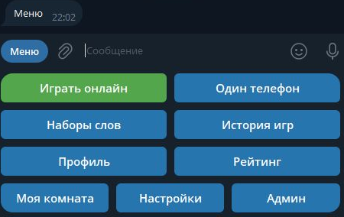
Рисунок 1 – Главное меню приложения

Открытие онлайн-игры
Для совместной игры с отдельных устройств откройте раздел «Играть онлайн», представленный на рисунке 2.
– Нажмите «Создать комнату» для новой партии.
– Для подключения к чужой комнате выберите «Войти по коду».
– При необходимости вернитесь в главное меню кнопкой «Закрыть».

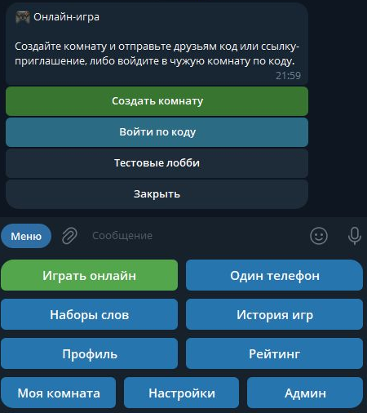
Рисунок 2 – Раздел онлайн-игры

Создание комнаты и приглашение участников
После создания комнаты открывается лобби (рисунок 3). В нём отображаются код, ссылка, список игроков, готовность участников и параметры партии.
– Передайте участникам код комнаты или ссылку.
– Для отправки приглашения нажмите «Пригласить».
– Для копирования ссылки используйте «Скопировать ссылку».
– Перед запуском выберите темы и дождитесь готовности игроков.

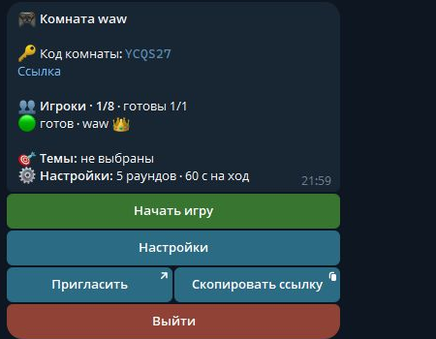
Рисунок 3 – Лобби онлайн-комнаты

Настройка онлайн-партии
Ведущий открывает «Настройки» в лобби. На рисунке 4 показан экран изменения параметров комнаты.
– Укажите допустимое число игроков и количество раундов.
– Выберите длительность хода.
– Откройте «Темы» и отметьте нужные наборы.
– Нажмите «Готово, назад в лобби».
Значения сохраняются при нажатии. Для обычной онлайн-партии необходимы не менее трёх участников, выбранная тема и готовность игроков.

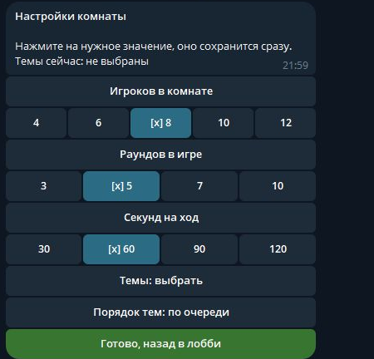
Рисунок 4 – Настройки онлайн-комнаты

Вход в комнату по коду
Экран ввода кода приведён на рисунке 5. Код состоит из шести символов и передаётся участнику ведущим.
– Откройте «Играть онлайн» и нажмите «Войти по коду».
– Введите полученный код сообщением в чат.
– При ошибке проверьте код и повторите ввод.
– Для отмены нажмите «Отмена» или «В меню».
После успешного ввода пользователь присоединяется к комнате. Если комната закрыта или недоступна, бот выводит пояснение.

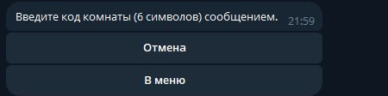
Рисунок 5 – Ввод кода комнаты

Подготовка игры на одном устройстве
Для компании с одним телефоном предусмотрен локальный режим. Выбор количества участников показан на рисунке 6.
– Откройте раздел «Один телефон».
– Выберите количество игроков от трёх до двенадцати.
– Последовательно введите имена участников сообщениями.
– Для исправления состава вернитесь к выбору количества игроков.

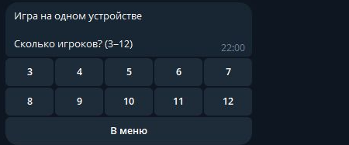
Рисунок 6 – Выбор количества игроков

Выбор тем и запуск локальной игры
На экране «Темы» отметьте один или несколько наборов и нажмите «Готово» (рисунок 7). Проверьте имена и выбранные темы, затем нажмите «Начать игру» (рисунок 8).

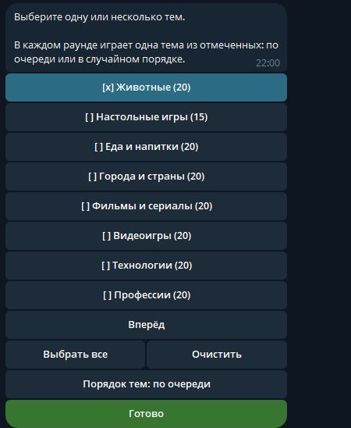
Рисунок 7 – Выбор тем локальной игры

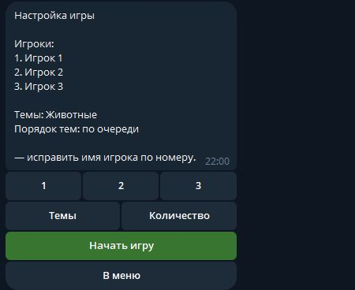
Рисунок 8 – Подготовленная локальная игра

Получение роли участником
После запуска бот предлагает передать устройство очередному игроку (рисунок 9). Остальные участники не должны смотреть на экран.
– Передайте телефон указанному игроку.
– Нажмите «Показать роль», затем «Показать».
– Прочитайте роль во всплывающем окне (рисунок 10).
– Закройте окно, нажмите «Дальше» и передайте устройство.
Роль и слово не остаются отдельным сообщением в чате. После выдачи ролей всем участникам начинается обсуждение.


Рисунок 9 – Передача устройства для получения роли

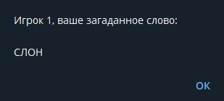
Рисунок 10 – Всплывающее окно с ролью игрока

Просмотр профиля и истории игр
В разделе «Профиль» отображаются результаты пользователя. Если онлайн-раундов ещё нет, выводится соответствующее сообщение (рисунок 11).

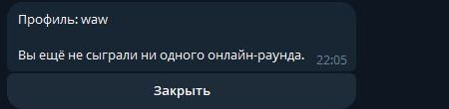
Рисунок 11 – Профиль пользователя

Для просмотра проведённых партий откройте «История игр», выберите «Мои игры» либо «История лобби» и откройте запись (рисунок 12).

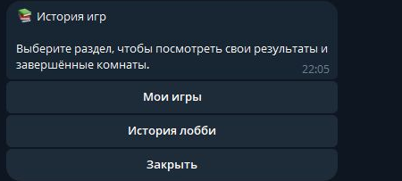
Рисунок 12 – Раздел истории игр

Работа с наборами слов
Для выбора тем и подготовки собственных слов откройте раздел «Наборы слов» (рисунок 13).
– Выберите собственные, готовые либо публичные наборы.
– Для нового набора нажмите «Создать набор» и укажите название.
– Добавьте слова сообщением или используйте импорт.
– Для публикации подготовьте не менее десяти слов.
Раздел «Избранное» обеспечивает быстрый доступ к сохранённым наборам.

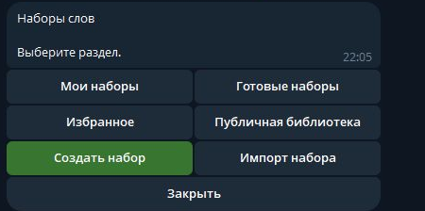
Рисунок 13 – Раздел наборов слов

Изменение собственного набора
Откройте «Мои наборы» и выберите нужную карточку. Доступные действия показаны на рисунке 14.
– Для изменения содержания нажмите «Слова» или «Добавить слова».
– Для изменения названия используйте «Переименовать».
– Выберите личный или публичный доступ соответствующей кнопкой.
– При необходимости используйте копирование, экспорт или избранное.
– Для возврата к списку нажмите «Назад».
Удаление набора требует отдельного действия. Изменять собственный набор может его владелец; административные операции доступны при наличии прав.

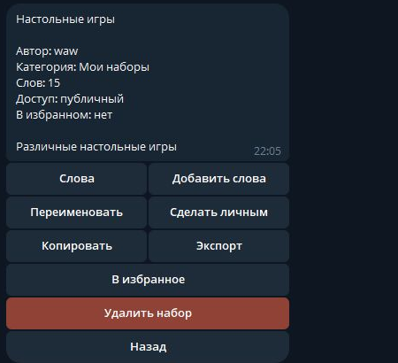
Рисунок 14 – Карточка собственного набора

Изменение настроек
В разделе «Настройки» выбираются оформление кнопок и часовой пояс. Экран настроек представлен на рисунке 15.
– Измените состояние эмодзи или цветных кнопок.
– При необходимости откройте «Часовой пояс».
– Выберите подходящее значение из списка.
– Вернитесь кнопкой «Назад к настройкам» или закройте экран.
Выбранные параметры сохраняются для пользователя. Нижняя клавиатура остаётся доступной при переходах между разделами.

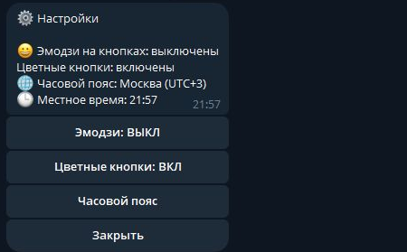
Рисунок 15 – Настройки приложения

Модерация наборов и управление приложением
Панель администратора показана на рисунке 16. Она доступна только настроенному администратору по его Telegram ID.
Откройте «Админ» и выберите нужное действие. Для рассмотрения обращений нажмите «Жалобы на наборы». При отсутствии обращений выводится сообщение, показанное на рисунке 17.

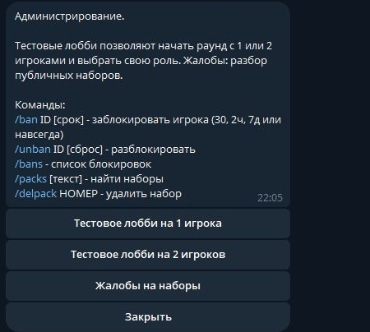
Рисунок 16 – Панель администратора

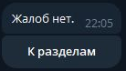
Рисунок 17 – Раздел жалоб на наборы

7.3 Завершение работы с программой

Для завершения работы с разделом необходимо воспользоваться кнопкой «Закрыть», «Назад» или перейти в главное меню. Для выхода из комнаты применяется отдельная кнопка выхода; во время активной игры может потребоваться подтверждение.
После завершения работы можно закрыть окно Telegram. Сохранённые данные остаются в базе приложения.

Заключение

В ходе технологической практики рассмотрена деятельность ООО «РБИ-софт» в городе Гродно, связанная с компьютерным программированием, разработкой и продажей специализированного программного обеспечения для энергосистем и промышленных предприятий. Описаны основные сведения об организации, характеристики её продукции и общая технологическая схема разработки программ. Рассмотрены должностные обязанности оператора ЭВМ, техника-программиста и инженера-программиста.
В проектной части рассмотрено игровое приложение «Шпион», предназначенное для проведения совместных игр в Telegram. Проанализированы предметная область, назначение приложения и основные категории пользователей. Описаны онлайн-комнаты, локальная игра, наборы слов, история, профиль, рейтинг, настройки и средства администрирования.
При проверке приложения рассмотрены основные игровые сценарии, навигация и работа с данными. Для 50 выбранных тест-кейсов подтверждены ожидаемые результаты. Выявленные ошибки таймера, выбора удалённого набора, очистки заброшенной комнаты и ограничения публичного набора исправлены и проверены повторно.
Таким образом, проектная часть практики охватывает анализ предметной области, описание структуры и функций приложения и проверку его компонентов. Для дальнейшего использования необходимо заполнить фактические сведения о практике, согласовать документацию с актуальными исходниками, выполнить ручную приёмку в Telegram и зафиксировать её результаты. Возможными направлениями развития являются совершенствование резервного копирования, проверки производительности и интерфейса.
Дальнейшее развитие возможно за счёт расширения наборов слов и совершенствования сопровождения программы после проверки актуальной сборки.

Список использованных источников

1 Документация Telegram Bot API [Электронный ресурс] – URL: https://core.telegram.org/bots/api – дата доступа: 06.11.2026.
2 Документация aiogram [Электронный ресурс] – URL: https://docs.aiogram.dev/en/latest/ – дата доступа: 06.11.2026.
3 Документация Python: asyncio [Электронный ресурс] – URL: https://docs.python.org/3/library/asyncio.html – дата доступа: 06.11.2026.
4 Документация SQLAlchemy [Электронный ресурс] – URL: https://docs.sqlalchemy.org/en/20/ – дата доступа: 06.11.2026.
5 Документация MySQL [Электронный ресурс] – URL: https://dev.mysql.com/doc/refman/8.4/en/ – дата доступа: 06.11.2026.
6 Документация SQLAlchemy: работа с параметрами запросов [Электронный ресурс]
– URL: https://docs.sqlalchemy.org/en/20/core/sqlelement.html – дата доступа: 06.11.2026.

